八上生物期末专题训练
常考【简答看图题】
【环节动物-蚯蚓】
一、图是蚯蚓的外形图，请据图作答．
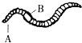

（1）结构B是蚯蚓的环带，由此可断定A是蚯蚓的前端。
（2）蚯蚓属于环节动物．又因为体内无脊柱，因此蚯蚓又属于无脊椎动物。
（3）观察蚯蚓的相关实验时，我们应保持其体表的湿润，因为蚯蚓要靠体壁来完成呼吸。
（4）实验后，蚯蚓应该放归自然环境中。用手触摸蚯蚓的背部，有黏滑的感觉，触摸腹部时，感觉凹凸不平，比较粗糙，这些小突起是刚毛_，它与蚯蚓的运动有关，是蚯蚓的运动器官。蚯蚓通过刚毛和肌肉的配合使身体蠕动。

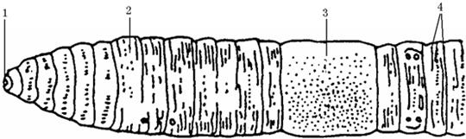
二、下面是蚯蚓一端的外形图，据图回答．

（1）注明各部分名称：[1]口；[2]体节；[3]环带；[4]刚毛。
由此可以断定此图是蚯蚓的前端．理由是此端有口和环带。
（2）把蚯蚓放在一张粗糙的纸上和光滑的玻璃板上，我们发现在粗糙的纸上的运动要快，这说明蚯蚓的运动要依靠刚毛和肌肉的配合。
（3）蚯蚓背面颜色较深，腹面的颜色较浅。前端对触摸刺激的反应不灵敏，对光线刺激的反应灵敏。

三、 在饲养和观察蚯蚓的实验过程中
（1）你选择的适于蚯蚓生活的土壤是潮湿且富含有机物；
（2）观察蚯蚓的外形，会发现它的身体有许多环状的结构，可称作体节，有一个宽度最大，颜色较浅且又光滑的环状结构叫做环带，它靠近蚯蚓身体的前端，因此，可以借此来判断蚯蚓的前后端。
（3）蚯蚓的运动方式是，是靠身体的刚毛和肌肉的配合进行的．

四、在做“蚯蚓走T形迷宫”实验中，用粗糙纸壳剪成“T”形迷宫，迷宫一臂安上电极，另一臂是有食物的潮湿暗室，在实验过程中，蚯蚓要经过大约200次尝试，遭受许多次轻微的点击才学会爬向潮湿的暗室．
（1）为什么使用粗糙纸壳，不用光滑的玻璃板？
在光滑的玻璃板上刚毛无法钉入，不能运动。
（2）蚯蚓大约200次尝试，遭受了许多电击最后爬向暗室，说明蚯蚓具有学习能力。

【节肢动物-蝗虫】
一、图是蝗虫的外部形态图。据图回答：
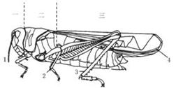

(1)它的身体分为①头部、②胸部、③腹部。体色通常是绿色，属于保护色。
(2)体表包着一层坚硬的外骨骼，作用是防止水分散发和支持体内的柔软器官，能够更好地适应陆地生活。
(3) 蝗虫运动器官翅和足都生在胸部。蝗虫的胸部是其运动中心，共有三对足，两对翅。蝗虫跳跃、飞行的动力来自胸肌。蝗虫翅的运动由胸肌的收缩和舒张引起的，它附着在外骨骼上。
（4）蝗虫的呼吸器官在头部，是气管，蝗虫的足和触角分节；蜘蛛不是昆虫，它和蝗虫都是节肢动物。

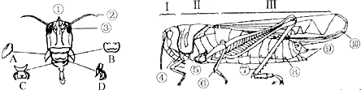
二、根据蝗虫的口器和外部形态示意图，分析回答

（1）蝗灾发生时，农作物的茎、叶很快被取食，这主要是由于蝗虫的【A】上颚很坚硬，适于咀嚼。
（2）图中仅具有感光作用的结构是【①】单眼。
（3）蝗虫的生长发育过程中要经过多次蜕皮的原因是它的外骨骼不能随着身体的长大而长大。
（4）结合外部形态示意图，请你设计实验探究气体出入蝗虫身体的门户及其所在部位．
实验方案：取两只活蝗虫和两支盛满水的试管，然后把一只蝗虫的Ⅰ（头部）浸没在水里，把另一只蝗虫的Ⅱ和Ⅲ（胸部和腹部）完全浸没在水里而只露出Ⅰ（头部）．观察实验现象。
结论：位于胸部和腹部的气门是气体出入蝗虫身体的门户。
【鱼类】
一、鱼有许多适于水中生活的形态结构特征
（1）鱼的体型呈流线型，有利于在游泳时减少阻力。
（2）体表覆盖鳞片，有保护作用；皮肤能分泌粘液，有利于减少磨擦，减小运动时的阻力；身体两侧有侧线，能感知水流；
（3）鱼用口吞水，再从鳃孔排水，说明金鱼用鳃呼吸，鱼生活在水中，吸收溶解在水中的氧气。
（4）鱼的口和鳃盖后缘交替张合，这对它的生活有什么意义？这样能使水通过口流经鳃，吸收水中的氧气，排出二氧化碳，完成呼吸
（5）鱼的鳍（运动器官）有协助运动和维持身体平衡的作用。
（5）每天给鱼喂食鱼虫．但是鱼竟死去了．你能给他们提供一些有益的建议吗？（至少两条）
①不能喂食过多；②3-5天换一次水。

二、观察鲫鱼形态图
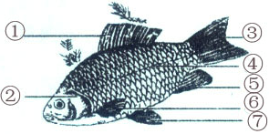

（1）填写图中结构名称：①背鳍；②鳃盖；③尾鳍；④侧线；⑤臀鳍；⑥胸鳍；⑦腹鳍；
（2）若在鲫鱼口的前部滴红墨水，你会看到鳃盖后缘流出的是红色墨水的现象。说明鲫鱼的呼吸路径是：从口流向鳃。
【两栖动物-青蛙】
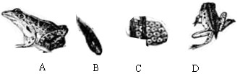
一、下图是青蛙发育过程中某些阶段的示意图

（1）青蛙发育过程的顺序是CBDA。青蛙个体发育的起点是【C】。
（2）图中的B用外鳃呼吸。A用肺呼吸。
（3）青蛙的生殖和发育在水中进行，青蛙进行体外受精。
（4）青蛙的生殖方式是有性生殖，蝌蚪的形态和结构与成蛙的区别很大，青蛙的发育方式为变态发育。
（5）除了青蛙以外，请再列举一例与其属于同类的生物：蟾蜍。

二、两栖动物的生殖与发育
（1）青蛙的生殖和发育特点：雌雄异体、体外受精。
（2）青蛙的生殖和发育过程：受精卵→蝌蚪→幼蛙→青蛙。
（3）两栖动物：幼体生活在水中，用鳃呼吸；成体生活在潮湿的陆地上，主要用肺呼吸，兼用皮肤辅助呼吸。（4）青蛙的生殖和发育离不开水，因此，保护青蛙首先要保护青蛙的生活环境。
【鸟类】--家鸽
一、家鸽适于飞行生活的形态结构和生理特点：
（1）)家鸽的身体呈流线型，可以减少空气阻力，利于飞行。
（2）飞行器官发达：前肢变成了翼，生有几排大型的正羽，胸部有很突出的龙骨突，有发达的胸肌，其作用是飞行时能产生强大的动力，利于牵动两翼完成飞行。
（3）从骨骼看：有的骨很薄，有的骨中空、有的骨愈合，可以减轻身体体重。
（4）从消化看：食量大，消化能力强，直肠短，粪便及时排出体外，可以减轻体重，利于飞行。
（5）鸟的呼吸器官是肺，但是鸟的呼吸方式很特别，属于双重呼吸，还有许多与肺相连的气囊，气囊_可以辅助呼吸。

二、家观察鸟的形态结构示意图，写出鸟类适于飞行生活的特点。
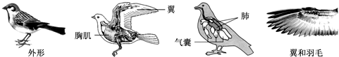

（1）外部形态：流线型、前肢变成翼。
（2）骨骼和肌肉：胸骨发达，长骨中空，内有空气；胸肌发达。
（3）呼吸：双重呼吸。
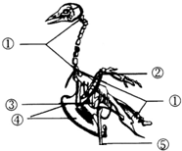
三、看图填空

①颈椎；②上腕骨；③胸椎；④胸骨；⑤趾骨；

四、我国南方地区出现了罕见的冰雪天气．冰灾过后，候鸟并无大面积死亡。
（1）鸟类的哪些结构特征能让它在寒冷的环境中仍能保持高而恒定的体温？
①被覆羽毛可保温；②体内有气囊，辅助完成双重呼吸，呼吸能力强，供氧足；③心脏四腔，体循环和肺循环完全分开，心脏与体重的百分比大，输送氧气的能力强，产能多。
（2）假如你是鸟类保护区的工作人员，采取哪些措施，保证候鸟不挨冻、不挨饿、不遭捕杀？
①定时、定点人工投食（如玉米、稻谷等）；②建立临时避寒站；③加强人工巡湖，防止捕猎。
【哺乳动物】
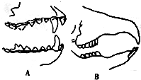
一、哺乳动物牙齿

（1）A图表示的是哺乳类肉食性动物的头骨，其牙齿的特点是犬齿发达
（2）B图表示的是哺乳类草食性动物的头骨，其牙齿的特点是没有犬齿，臼齿发达。该动物消化管的特点是消化管很长，盲肠发达。
（3）哺乳类动物的牙齿有门齿、犬齿、臼齿的分化。

二、下面两幅图分别表示狼和家兔的牙齿
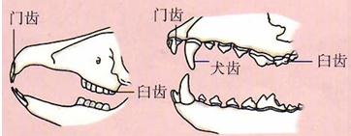

（1）左图是家兔的牙齿，牙齿的不同表明两种动物食性的不同。
（2）门齿适于切断植物纤维，臼齿适于磨碎食物，家兔消化道上有盲肠，与家兔吃植物的生活习性适应。

